CARTA DE PATROCINIO TORNEO DELIBERA 2018

En el marco de la 10ª versión del Torneo Delibera, organizado por la Biblioteca del Congreso Nacional, el Senador Manuel José Ossandón Irarrázabal quien firma este documento, hace explícito su patrocinio y adhesión a la Iniciativa Juvenil de ‘’Ley de impuesto específico a que productos agrícolas que contengan agroquímicos” del Liceo Bicentenario San José UR, Región de Aisén del General Carlos Ibáñez del Campo, la cual propone desincentivar el consumo de productos contaminados con agroquímicos potencialmente peligrosos para el humano y el medio ambiente.

Valparaíso, 22 de mayo de 2018.-

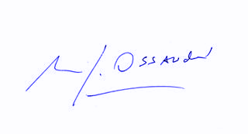
MANUEL JOSÉ OSSANDÓN IRARRAZABAL
SENADOR

